**+**

**OBEC URBANICE**

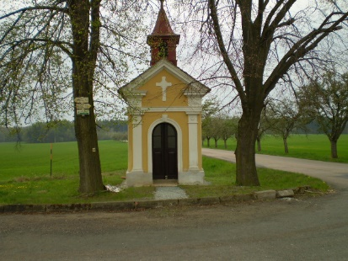

Urbanice 12

535 01 Přelouč

Tel: 725816172

e-mail: [urbaniceobec@seznam.cz](mailto:urbaniceobec@seznam.cz)

vyřizuje: Vyčítal Jan

IČO: 00580490

**Vážení členové zastupitelstva obce, vážení občané na základě § 92 odst.1 zákona 128/2000 Sb. o obcích, ve znění pozdějších předpisů, svolávám 5. zasedání Zastupitelstva obce Urbanice na pátek 11.6. 2021 od 17:00 hod v zasedací místnosti OÚ.**

**Program schůze**

1. **Určení ověřovatelů zápisu a zapisovatele.**
2. **Schválení programu 5. zasedání**
3. **Kontrola zápisu z 4 zasedání zastupitelstva obce Urbanice a kontrola plnění usnesení a podnětů vzešlých na předchozích zasedáních zastupitelů obce.**
4. **Schválení Návrhu závěrečného účtu obce za rok 2020 a schválení zprávy z přezkumu hospodaření obce za rok 2020**
5. **Schválení Protokolu o účetní závěrce za 2020 a schválení Protokolu o kontrole dokladů inventurními komisemi za rok 2020**
6. **Projednání a schválení smlouvy na akci ,,Oprava mostku na Lipoltické svodnici,, od Pk**
7. **Projednání a schválení prodeje části pozemku 37/1 o výměře 48 m2 pro Jeřá**
8. **Informace**
9. **Diskuse**
10. **Závěr**

Vyvěšeno: 4.6.2021

Sejmuto: 11.6.2021

_________________

starosta obce